GUÍA DE PRÁCTICAS DE LABORATORIO

DEPARTAMENTO DE ________
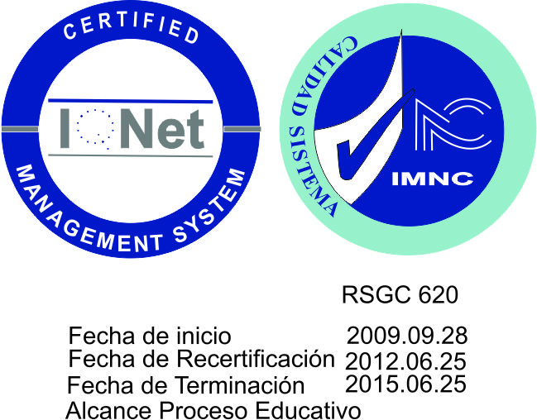
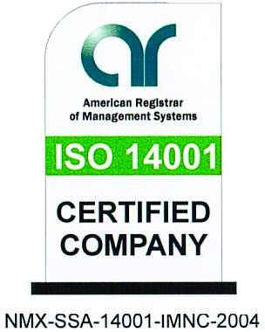
Guía técnica para el desarrollo de competencias en talleres y laboratorios

MATERIA: _____________

Bácum, Sonora, Marzo 2018

Elabora | Revisa | Autoriza
Nombre | Nombre | Nombre
Firma | Firma | Firma

Núm. Practica | Nombre de la Práctica | Objetivo Especifico | Temas con los que se  relacionan

1. COMPETENCIA(S) ESPECÍFICA(S) A DESARROLLAR.

2. INTRODUCCION.

3. CORRELACIÓN CON EL O LOS TEMAS Y SUBTEMAS DEL PROGRAMA DE ESTUDIO VIGENTE.

4. MEDIDAS DE SEGURIDAD E HIGIENE
4.1 Condiciones de seguridad para la realización de la práctica.

4.2 Peligros o incidentes en el manejo inadecuado de insumos.

4.3 Respuesta ante contingencia de emergencia.

4.4 Fundamento teórico.

5. MATERIAL Y/O EQUIPO. 6. REACTIVOS Y/O INSUMOS.

7. METODOLOGIA.

8. SUGERENCIAS DIDACTICAS.

9. REPORTE DEL ALUMNO (DISCUSIÓN DE RESULTADOS Y CONCLUSIONES, CÁLCULOS, GRAFICAS, DATOS EXPERIMENTALES, ETC.)

10. BIBLIOGRAFÍA (EMPLEAR FORMATO APA)

